建筑节能设计报告书
居住建筑

工程名称 | 凯发苑2#楼
工程地点 | 江苏-无锡
设计编号
建设单位
设计单位
设 计 人
校 对 人
审 核 人
设计日期 | 2024年11月20日



采用软件 | 节能设计Becs2024
软件版本 | 20240430(SP1)
研发单位 | 北京绿建软件股份有限公司
正版授权码 | T15716150852
目 录

1 建筑概况 3
2 设计依据 3
3 建筑大样 3
4 规定性指标检查 7
4.1 工程材料 7
4.2 围护结构作法简要说明 9
4.3 体形系数 9
4.4 窗墙比 10
4.5 天窗 11
4.6 屋顶 11
4.7 外墙 12
4.8 架空或外挑楼板 15
4.9 分户墙 15
4.10 楼梯间隔墙或封闭外走廊隔墙 15
4.11 楼板 16
4.12 通往封闭空间的户门 17
4.13 通往非封闭空间或户外的户门 17
4.14 外窗热工 17
4.15 有效通风面积 19
4.16 外窗气密性 20
4.17 可见光透射比 20
4.18 窗地面积比 20
4.19 规定性指标检查结论 20

建筑概况
工程名称 | 凯发苑二期东侧拆迁安置房
工程地点 | 江苏-无锡
气候分区 | 夏热冬冷A区
建筑面积 | 地上5316㎡ 地下0㎡
建筑层数 | 地上7 地下0
建筑高度 | 20.8m
建筑（节能计算）体积 | 16295.46
建筑（节能计算）外表面积 | 5258.00
北向角度 | 77
结构类型 | 框架剪力墙结构
外墙太阳辐射吸收系数 | 0.75
屋顶太阳辐射吸收系数 | 0.50

设计依据
1. 《建筑节能与可再生能源利用通用规范》GB55015-2021
2. 《夏热冬冷地区居住建筑节能设计标准》JGJ 134-2010
3. 《民用建筑热工设计规范》GB50176-2016
4. 《建筑幕墙、门窗通用技术条件》GB/T31433-2015

建筑大样
1~7层平面
8层平面
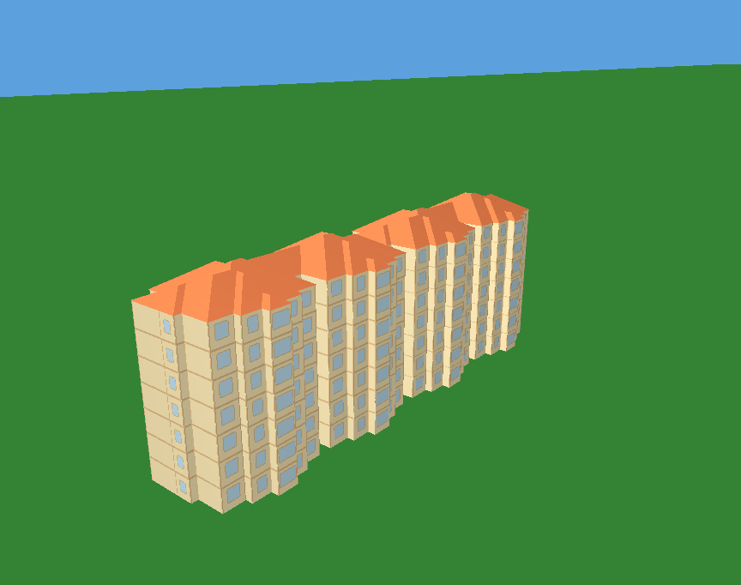
西南轴侧图
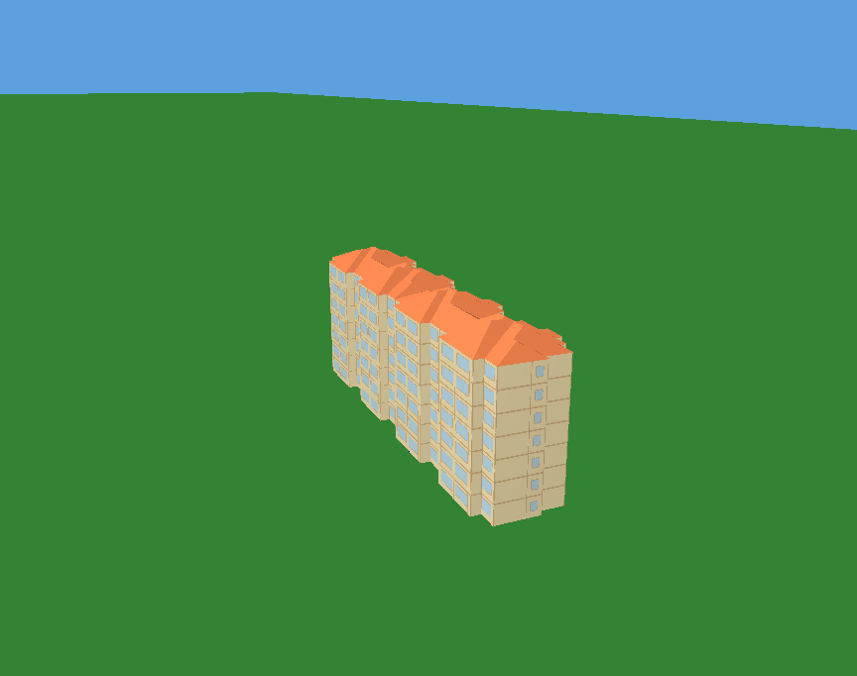
东南轴侧图
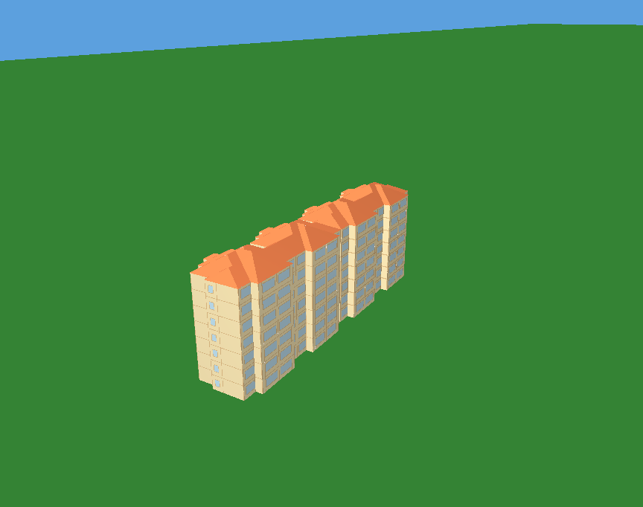
西北轴侧图
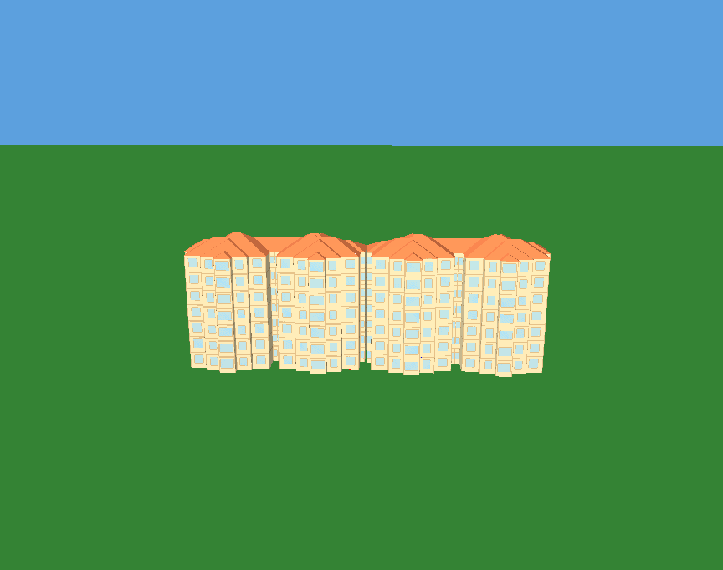
东北轴侧图

规定性指标检查

工程材料

普通材料
材料名称 | 导热系数λ | 蓄热系数S | 密度ρ | 比热容Cp | 蒸汽渗透  系数u | 数据来源
材料名称 | W/(m.K) | W/(㎡.K) | kg/m³ | J/(kg.K) | g/(m.h.kPa) | 数据来源
水泥砂浆抹面 | 0.930 | 11.370 | 1800.0 | 1050.0 | 0.0210 | 民用建筑热工设计规范 GB50176-2016
专用砂浆抹平 | 0.930 | 11.370 | 1800.0 | 1050.0 | 0.0210 | 民用建筑热工设计规范 GB50176-2016
玻纤增强水泥基卷材 | 0.930 | 11.370 | 1800.0 | 1050.0 | 0.0210 | 民用建筑热工设计规范 GB50176-2016
DPM20水泥砂浆 | 0.930 | 11.370 | 1800.0 | 1050.0 | 0.0210 | 民用建筑热工设计规范 GB50176-2016
聚合物防水砂浆 | 0.930 | 11.370 | 1800.0 | 1050.0 | 0.0210 | 民用建筑热工设计规范 GB50176-2016
石灰砂浆 | 0.810 | 10.070 | 1600.0 | 1050.0 | 0.0443 | 民用建筑热工设计规范 GB50176-2016
钢筋混凝土 | 1.740 | 17.200 | 2500.0 | 920.0 | 0.0158 | 民用建筑热工设计规范 GB50176-2016
C20细石混凝土 | 1.510 | 15.360 | 2300.0 | 920.0 | 0.0173 | DB34-T753-2007
C30细石砼刚性保护层兼找坡层 | 1.510 | 15.360 | 2300.0 | 920.0 | 0.0173 | 江苏居住建筑热环境与节能设计标准 DB32/4066-2021
挤塑聚苯板 | 0.030 | 0.540 | 30.0 | 4455.3 | 0.0162 | 江苏居住建筑热环境与节能设计标准 DB32/4066-2021
挤塑聚苯乙烯泡沫板 | 0.030 | 0.540 | 30.0 | 4455.3 | 0.0162 | 江苏居住建筑热环境与节能设计标准 DB32/4066-2021
岩棉板 | 0.040 | 0.700 | 140.0 | 1203.2 | 0.4880 | JGJT 480-2019
无机保温砂浆Ⅰ型 | 0.070 | 1.200 | 350.0 | 808.2 | 0.0210 | JGJ/T 253-2019
B06蒸压砂加气混凝土砌块 | 0.160 | 2.710 | 625.0 | 1009.9 | 0.1200 | JGJ T17-2020

其他材料
材料名称 | 厚度 | 热阻R | 太阳辐射吸收系数 | 备注
材料名称 | mm | (㎡K)/W | 太阳辐射吸收系数 | 备注
石材板 | － | － | －
饰面层 | － | － | －
刷素水泥浆一遍 | － | － | －
SBS改性沥青防水卷材 | － | － | －
非固化橡胶沥青防水涂料 | － | － | －
白色室内腻子2遍分层抹平 | － | － | －
隔声垫层 | － | － | －
塑料膜浮铺 | － | － | －

围护结构作法简要说明
1. 屋顶：屋面构造 (K=0.390,D=3.255)：（由上到下）
石材板 5mm＋C30细石砼刚性保护层兼找坡层 50mm＋挤塑聚苯板 86.7mm＋SBS改性沥青防水卷材 1mm＋非固化橡胶沥青防水涂料 1mm＋钢筋混凝土 120mm
2. 外墙：外墙（剪力墙）构造一 (K=0.530,D=3.628)：（由外到内）
岩棉板 76.5mm＋玻纤增强水泥基卷材 0.5mm＋聚合物防水砂浆 5mm＋专用砂浆抹平 20mm＋钢筋混凝土 200mm
3. 楼梯间隔墙或封闭外走廊隔墙：楼梯间隔墙（填充墙） (K=0.694,D=4.081)：
DPM20水泥砂浆 10mm＋水泥砂浆抹面 5mm＋无机保温砂浆Ⅰ型 5.9mm＋水泥砂浆抹面 5mm＋B06蒸压砂加气混凝土砌块 200mm＋水泥砂浆抹面 5mm＋无机保温砂浆Ⅰ型 6mm＋水泥砂浆抹面 5mm＋DPM20水泥砂浆 10mm
4. 控温房间楼板：控温房间楼板构造一 (K=1.398,D=1.863)：
饰面层 1mm＋C20细石混凝土 40mm＋塑料膜浮铺 1mm＋挤塑聚苯乙烯泡沫板 15mm＋隔声垫层 1mm＋钢筋混凝土 120mm
5. 非控温房间楼板：非控温房间楼板构造一 (K=1.398,D=1.863)：
饰面层 1mm＋C20细石混凝土 40mm＋塑料膜浮铺 1mm＋挤塑聚苯乙烯泡沫板 15mm＋隔声垫层 1mm＋钢筋混凝土 120mm
6. 通往封闭空间的户门：单层实体门 (K=2.000)：
传热系数2.000W/㎡.K
7. 外窗：
（1） 铝合金平开窗三玻两腔高透[5+19A(中置百叶)+5+9A+5双银Low-E暖边] (K=1.700)：
传热系数1.700W/㎡.K，窗太阳得热系数0.522
（2） 平开隔热铝合金窗(34mm隔热条)[5+12Ar+5+12Ar+5(暖边)] (K=1.700)：
传热系数1.700W/㎡.K，窗太阳得热系数0.644

体形系数

体形系数
外表面积 | 5258.00
建筑体积 | 16295.46
体形系数 | 0.32
标准依据 | 《建筑节能与可再生能源利用通用规范》GB55015-2021第3.1.2条
标准要求 | 体形系数应符合表3.1.2的规定(s≤0.40)
结论 | 满足

楼层信息表
楼层 | 层高(m) | 建筑面积(㎡) | 外表面积(㎡) | 计算体积(m3)
1~7 | 20.300 | 5316.36 | 4386.52 | 15417.44
8 | 0.500 | 0.00 | 871.48 | 878.02
合计 | 20.80 | 5316.36 | 5258.00 | 16295.46

窗墙比

窗墙比
户型 | 房间编号 | 朝向 | 窗墙比 | 窗墙比限值 | 结论
户外房间 | 1013@1 | 南 | 0.40 | 0.45 | 满足
户外房间 | 1014@1 | 南 | 0.39 | 0.45 | 满足
户外房间 | 1015@1 | 南 | 0.39 | 0.45 | 满足
户外房间 | 1016@1 | 南 | 0.40 | 0.45 | 满足
户外房间 | 1017@1 | 南 | 0.40 | 0.45 | 满足
户外房间 | 1018@1 | 南 | 0.39 | 0.45 | 满足
户外房间 | 1019@1 | 南 | 0.40 | 0.45 | 满足
户外房间 | 1020@1 | 南 | 0.39 | 0.45 | 满足
户外房间 | 1021@1 | 北 | 0.25 | 0.40 | 满足
户外房间 | 1022@1 | 北 | 0.26 | 0.40 | 满足
户外房间 | 1023@1 | 北 | 0.26 | 0.40 | 满足
户外房间 | 1024@1 | 北 | 0.25 | 0.40 | 满足
户外房间 | 1025@1 | 北 | 0.25 | 0.40 | 满足
户外房间 | 1026@1 | 北 | 0.26 | 0.40 | 满足
户外房间 | 1027@1 | 北 | 0.26 | 0.40 | 满足
户外房间 | 1028@1 | 北 | 0.25 | 0.40 | 满足
户外房间 | 1029@1 | 北 | 0.24 | 0.40 | 满足
户外房间 | 1030@1 | 北 | 0.23 | 0.40 | 满足
户外房间 | 1031@1 | 北 | 0.23 | 0.40 | 满足
户外房间 | 1032@1 | 北 | 0.24 | 0.40 | 满足
户外房间 | 1033@1 | 北 | 0.23 | 0.40 | 满足
户外房间 | 1034@1 | 北 | 0.24 | 0.40 | 满足
户外房间 | 1035@1 | 北 | 0.23 | 0.40 | 满足
户外房间 | 1036@1 | 北 | 0.24 | 0.40 | 满足
户外房间 | 1037@1 | 南 | 0.43 | 0.45 | 满足
户外房间 | 1038@1 | 南 | 0.42 | 0.45 | 满足
户外房间 | 1039@1 | 南 | 0.42 | 0.45 | 满足
户外房间 | 1040@1 | 南 | 0.43 | 0.45 | 满足
户外房间 | 1041@1 | 南 | 0.43 | 0.45 | 满足
户外房间 | 1042@1 | 南 | 0.42 | 0.45 | 满足
户外房间 | 1043@1 | 南 | 0.43 | 0.45 | 满足
户外房间 | 1044@1 | 南 | 0.42 | 0.45 | 满足
户外房间 | 1045@1 | 北 | 0.32 | 0.40 | 满足
户外房间 | 1046@1 | 东 | 0.16 | 0.35 | 满足
户外房间 | 1047@1 | 北 | 0.31 | 0.40 | 满足
户外房间 | 1048@1 | 西 | 0.16 | 0.35 | 满足
户外房间 | 1049@1 | 北 | 0.31 | 0.40 | 满足
户外房间 | 1050@1 | 北 | 0.31 | 0.40 | 满足
户外房间 | 1051@1 | 北 | 0.31 | 0.40 | 满足
户外房间 | 1052@1 | 北 | 0.32 | 0.40 | 满足
户外房间 | 户外房间 |  |  |  | 满足
标准依据 | 《建筑节能与可再生能源利用通用规范》GB55015-2021第3.1.4条
标准要求 | 窗墙面积比符合表3.1.4的规定，每套住宅允许一个房间在一个朝向上的窗墙面积比不大于0.6
结论 | 满足

外窗表
朝向 | 编号 | 尺寸 | 楼层 | 数量 | 单个面积  （㎡） | 合计面积  （㎡） | 总面积  （㎡）
南向 | C2415 | 2.40×1.50 | 1~7 | 56 | 3.60 | 201.60 | 478.80
南向 | C3315 | 3.30×1.50 | 1~7 | 56 | 4.95 | 277.20 | 478.80
北向 | C0612 | 0.69×1.20 | 1~7 | 28 | 0.83 | 23.27 | 354.32
北向 | C0612 | 0.69×1.20 | 1~7 | 7 | 0.82 | 5.77 | 354.32
北向 | C0612 | 0.68×1.20 | 1~7 | 7 | 0.82 | 5.73 | 354.32
北向 | C1215 | 1.20×1.50 | 1~7 | 56 | 1.80 | 100.80 | 354.32
北向 | C1515 | 1.50×1.50 | 1~7 | 56 | 2.25 | 126.00 | 354.32
北向 | C1515 | 2.20×1.50 | 1~7 | 7 | 3.30 | 23.12 | 354.32
北向 | C1515 | 2.23×1.50 | 1~7 | 7 | 3.34 | 23.38 | 354.32
北向 | C1515 | 2.23×1.50 | 1~7 | 7 | 3.35 | 23.46 | 354.32
北向 | C1515 | 2.17×1.50 | 1~7 | 7 | 3.26 | 22.79 | 354.32
东向 | C0912 | 0.90×1.20 | 1~7 | 7 | 1.08 | 7.56 | 7.56
西向 | C0912 | 0.90×1.20 | 1~7 | 7 | 1.08 | 7.56 | 7.56

天窗

天窗屋顶比
本工程无此项内容

天窗热工
本工程无此项内容

屋顶

屋面构造
材料名称  （由上到下） | 厚度δ | 导热系数λ | 蓄热系数S | 修正  系数 | 热阻R | 热惰性  指标
材料名称  （由上到下） | (mm) | W/(m.K) | W/(㎡.K) | α | (㎡K)/W | D=R*S
石材板 | 5 | － | － | － | － | －
C30细石砼刚性保护层兼找坡层 | 50 | 1.510 | 15.360 | 1.00 | 0.033 | 0.509
挤塑聚苯板 | 86.7 | 0.030 | 0.540 | 1.25 | 2.312 | 1.561
SBS改性沥青防水卷材 | 1 | － | － | － | － | －
非固化橡胶沥青防水涂料 | 1 | － | － | － | － | －
钢筋混凝土 | 120 | 1.740 | 17.200 | 1.00 | 0.069 | 1.186
各层之和∑ | 263.7 | － | － | － | 2.414 | 3.255
外表面太阳辐射吸收系数 | 0.50
传热系数K=1/(0.15+∑R) | 0.39
标准依据 | 《建筑节能与可再生能源利用通用规范》GB55015-2021第3.1.8条
标准要求 | K≤0.40
结论 | 满足

外墙

外墙相关构造

外墙（剪力墙）构造一
材料名称  （由外到内） | 厚度δ | 导热系数λ | 蓄热系数S | 修正  系数 | 热阻R | 热惰性  指标
材料名称  （由外到内） | (mm) | W/(m.K) | W/(㎡.K) | α | (㎡K)/W | D=R*S
岩棉板 | 76.5 | 0.040 | 0.700 | 1.20 | 1.594 | 1.339
玻纤增强水泥基卷材 | 0.5 | 0.930 | 11.370 | 1.00 | 0.001 | 0.006
聚合物防水砂浆 | 5 | 0.930 | 11.370 | 1.00 | 0.005 | 0.061
专用砂浆抹平 | 20 | 0.930 | 11.370 | 1.00 | 0.022 | 0.245
钢筋混凝土 | 200 | 1.740 | 17.200 | 1.00 | 0.115 | 1.977
各层之和∑ | 302 | － | － | － | 1.736 | 3.628
外表面太阳辐射吸收系数 | 0.75[默认]
传热系数K=1/(0.15+∑R) | 0.53
考虑线性热桥后K | 0.53 + 226.78/3505.50 = 0.59

外墙线性热桥
朝向 | 热桥部位 | 索引号 | 线传热系数Ψ  [W/(m.K)] | 热桥长度L  (m) | L*Ψ  (W/K)
南 | 外墙－屋顶 | OW-R5 | 0.252 | 25.40 | 6.40
南 | 外墙－窗左右口 | OW-WR4 | 0.100 | 336.00 | 33.60
南 | 外墙－窗上口 | OW-WU4 | 0.100 | 319.20 | 31.92
南 | 外墙－窗下口 | OW-WB8 | 0.100 | 319.20 | 31.92
南 | 合计 |  |  |  | 103.84
北 | 外墙－屋顶 | OW-R5 | 0.252 | 31.60 | 7.96
北 | 外墙－窗左右口 | OW-WR4 | 0.100 | 520.80 | 52.08
北 | 外墙－窗上口 | OW-WU4 | 0.100 | 242.00 | 24.20
北 | 外墙－窗下口 | OW-WB8 | 0.100 | 242.00 | 24.20
北 | 合计 |  |  |  | 108.44
东 | 外墙－屋顶 | OW-R5 | 0.252 | 17.10 | 4.31
东 | 外墙－窗左右口 | OW-WR4 | 0.100 | 16.80 | 1.68
东 | 外墙－窗上口 | OW-WU4 | 0.100 | 6.30 | 0.63
东 | 外墙－窗下口 | OW-WB8 | 0.100 | 6.30 | 0.63
东 | 合计 |  |  |  | 7.25
西 | 外墙－屋顶 | OW-R5 | 0.252 | 17.10 | 4.31
西 | 外墙－窗左右口 | OW-WR4 | 0.100 | 16.80 | 1.68
西 | 外墙－窗上口 | OW-WU4 | 0.100 | 6.30 | 0.63
西 | 外墙－窗下口 | OW-WB8 | 0.100 | 6.30 | 0.63
西 | 合计 |  |  |  | 7.25
总计 |  |  |  |  | 226.78

热桥节点图
外墙－屋顶：OW-R5 | 外墙－窗左右口：OW-WR4
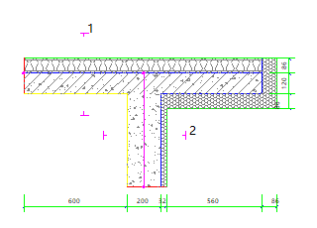 | 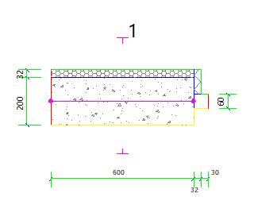

外墙－窗上口：OW-WU4 | 外墙－窗下口：OW-WB8
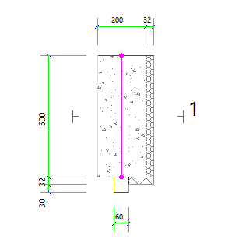 | 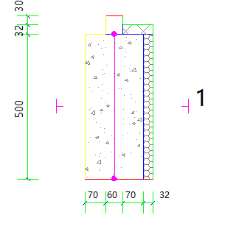

标准指定的外墙平均传热系数计算方法
采用基于二维传热计算的线性传热系数方法，一个单元墙体的平均传热系数用下式计算：
$K_{m}=K+\frac{\sum{ψ_{j}l_{j}}}{A}$ W/(m²K)
式中 K_{m} —— 单元墙体的平均传热系数，W/(m²K)；
K —— 单元墙体的主断面传热系数，W/(m²K)；
ψ_{j} —— 单元墙体上的第j个结构性热桥的线传热系数，W/(mK)；
l_{j} —— 单元墙体第j个结构性热桥的计算长度，m；
A —— 单元墙体的面积， m²

外墙平均热工特性
1. 南向
构造名称 | 构件  类型 | 面积(㎡) | 面积所占比例 | 传热系数K  W / (㎡K) | 热惰性  指标D | 太阳辐射  吸收系数
外墙（剪力墙）构造一 | 外墙（剪力墙） | 816.55 | 1.000 | 0.53 | 3.63 | 0.75
考虑线性热桥后K | 0.53 + 103.84/816.55 = 0.66
2. 北向
构造名称 | 构件  类型 | 面积(㎡) | 面积所占比例 | 传热系数K  W / (㎡K) | 热惰性  指标D | 太阳辐射  吸收系数
外墙（剪力墙）构造一 | 外墙（剪力墙） | 941.42 | 1.000 | 0.53 | 3.63 | 0.75
考虑线性热桥后K | 0.53 + 108.44/941.42 = 0.65
3. 东向
构造名称 | 构件  类型 | 面积(㎡) | 面积所占比例 | 传热系数K  W / (㎡K) | 热惰性  指标D | 太阳辐射  吸收系数
外墙（剪力墙）构造一 | 外墙（剪力墙） | 873.76 | 1.000 | 0.53 | 3.63 | 0.75
考虑线性热桥后K | 0.53 + 7.25/873.76 = 0.54
4. 西向
构造名称 | 构件  类型 | 面积(㎡) | 面积所占比例 | 传热系数K  W / (㎡K) | 热惰性  指标D | 太阳辐射  吸收系数
外墙（剪力墙）构造一 | 外墙（剪力墙） | 873.76 | 1.000 | 0.53 | 3.63 | 0.75
考虑线性热桥后K | 0.53 + 7.25/873.76 = 0.54
5. 总体
构造名称 | 构件  类型 | 面积(㎡) | 面积所占比例 | 传热系数K  W / (㎡K) | 热惰性  指标D | 太阳辐射  吸收系数
外墙（剪力墙）构造一 | 外墙（剪力墙） | 3505.50 | 1.000 | 0.53 | 3.63 | 0.75
考虑线性热桥后K | 0.53 + 226.78/3505.50 = 0.59
标准依据 | 《建筑节能与可再生能源利用通用规范》GB55015-2021第3.1.8条
标准要求 | K应满足表3.1.8的规定(K≤1.00)
结论 | 满足

架空或外挑楼板
本工程无此项内容

分户墙
本工程无此项内容

楼梯间隔墙或封闭外走廊隔墙

楼梯间隔墙（填充墙）
材料名称 | 厚度δ | 导热系数λ | 蓄热系数S | 修正  系数 | 热阻R | 热惰性  指标
材料名称 | (mm) | W/(m.K) | W/(㎡.K) | α | (㎡K)/W | D=R*S
DPM20水泥砂浆 | 10 | 0.930 | 11.370 | 1.00 | 0.011 | 0.122
水泥砂浆抹面 | 5 | 0.930 | 11.370 | 1.00 | 0.005 | 0.061
无机保温砂浆Ⅰ型 | 5.9 | 0.070 | 1.200 | 1.25 | 0.067 | 0.101
水泥砂浆抹面 | 5 | 0.930 | 11.370 | 1.00 | 0.005 | 0.061
B06蒸压砂加气混凝土砌块 | 200 | 0.160 | 2.710 | 1.20 | 1.042 | 3.388
水泥砂浆抹面 | 5 | 0.930 | 11.370 | 1.00 | 0.005 | 0.061
无机保温砂浆Ⅰ型 | 6 | 0.070 | 1.200 | 1.25 | 0.069 | 0.103
水泥砂浆抹面 | 5 | 0.930 | 11.370 | 1.00 | 0.005 | 0.061
DPM20水泥砂浆 | 10 | 0.930 | 11.370 | 1.00 | 0.011 | 0.122
各层之和∑ | 251.9 | － | － | － | 1.221 | 4.081
传热系数K=1/(0.22+∑R) | 0.69
标准依据 | 《建筑节能与可再生能源利用通用规范》GB55015-2021第3.1.8条
标准要求 | K≤1.5
结论 | 满足

楼板

楼板相关构造

控温房间楼板构造一
材料名称 | 厚度δ | 导热系数λ | 蓄热系数S | 修正  系数 | 热阻R | 热惰性  指标
材料名称 | (mm) | W/(m.K) | W/(㎡.K) | α | (㎡K)/W | D=R*S
饰面层 | 1 | － | － | － | － | －
C20细石混凝土 | 40 | 1.510 | 15.360 | 1.00 | 0.026 | 0.407
塑料膜浮铺 | 1 | － | － | － | － | －
挤塑聚苯乙烯泡沫板 | 15 | 0.030 | 0.540 | 1.25 | 0.400 | 0.270
隔声垫层 | 1 | － | － | － | － | －
钢筋混凝土 | 120 | 1.740 | 17.200 | 1.00 | 0.069 | 1.186
各层之和∑ | 178 | － | － | － | 0.495 | 1.863
传热系数K=1/(0.22+∑R) | 1.40

非控温房间楼板构造一
材料名称 | 厚度δ | 导热系数λ | 蓄热系数S | 修正  系数 | 热阻R | 热惰性  指标
材料名称 | (mm) | W/(m.K) | W/(㎡.K) | α | (㎡K)/W | D=R*S
饰面层 | 1 | － | － | － | － | －
C20细石混凝土 | 40 | 1.510 | 15.360 | 1.00 | 0.026 | 0.407
塑料膜浮铺 | 1 | － | － | － | － | －
挤塑聚苯乙烯泡沫板 | 15 | 0.030 | 0.540 | 1.25 | 0.400 | 0.270
隔声垫层 | 1 | － | － | － | － | －
钢筋混凝土 | 120 | 1.740 | 17.200 | 1.00 | 0.069 | 1.186
各层之和∑ | 178 | － | － | － | 0.495 | 1.863
传热系数K=1/(0.22+∑R) | 1.40

楼板平均热工特性
构造名称 | 面积(㎡) | 面积所占比例 | 传热系数K  W / (㎡K) | 热惰性  指标D
控温房间楼板构造一 | 2865.72 | 0.909 | 1.40 | 1.86
非控温房间楼板构造一 | 288.00 | 0.091 | 1.40 | 1.86
合计 | 3153.72 | 1.000 | 1.40 | 1.86
标准依据 | 《建筑节能与可再生能源利用通用规范》GB55015-2021第3.1.8条
标准要求 | K≤1.8
结论 | 满足

通往封闭空间的户门
构造名称 | 面积(㎡) | 面积  所占比例 | 传热系数K  [W/(㎡.K)] | 是否满足
单层实体门 | 135.52 | 1.000 | 2.00 | 满足
标准依据 | 《建筑节能与可再生能源利用通用规范》GB55015-2021第3.1.8条
标准要求 | K≤2.0
结论 | 满足

通往非封闭空间或户外的户门
本工程无此项内容

外窗热工

外窗
序号 | 构造名称 | 构造  编号 | 传热  系数 | 窗太阳  得热系数 | 可见光  透射比 | 数据来源
1 | 平开隔热铝合金窗(34mm隔热条)[5+12Ar+5+12Ar+5(暖边)] | 186 | 1.70 | 0.64 | 0.720 | 江苏居住建筑热环境与节能设计标准 DB32/4066-2021
1 | 平开隔热铝合金窗(34mm隔热条)[5+12Ar+5+12Ar+5(暖边)] | 窗编号
1 | 平开隔热铝合金窗(34mm隔热条)[5+12Ar+5+12Ar+5(暖边)] | C0912，C0612，C1215，C1515
2 | 铝合金平开窗三玻两腔高透[5+19A(中置百叶)+5+9A+5双银Low-E暖边] | 127 | 1.70 | 0.52 | 0.600 | DGJ32-J 157-2017
2 | 铝合金平开窗三玻两腔高透[5+19A(中置百叶)+5+9A+5双银Low-E暖边] | 窗编号
2 | 铝合金平开窗三玻两腔高透[5+19A(中置百叶)+5+9A+5双银Low-E暖边] | C2415，C3315

外遮阳类型
已启用环境遮阳.

总体热工性能
1. 南向
朝向 | 房间编号 | 窗构造  编号 | 外遮阳  编号 | 外遮阳  系数 | 窗墙比 | 传热系数 |  | 冬季综合  太阳得热系数 |  | 是否  满足
 |  |  |  |  |  | 计算值 | 限值 | 计算值 | 限值 | 是否  满足
南向 | 1013@1 | 127 |  |  | 0.40 | 1.70 | 2.50 | 0.52 | 不要求 | 满足
南向 | 1014@1 | 127 |  |  | 0.39 | 1.70 | 2.50 | 0.52 | 不要求 | 满足
南向 | 1015@1 | 127 |  |  | 0.39 | 1.70 | 2.50 | 0.52 | 不要求 | 满足
南向 | 1016@1 | 127 |  |  | 0.40 | 1.70 | 2.50 | 0.52 | 不要求 | 满足
南向 | 1017@1 | 127 |  |  | 0.40 | 1.70 | 2.50 | 0.52 | 不要求 | 满足
南向 | 1018@1 | 127 |  |  | 0.39 | 1.70 | 2.50 | 0.52 | 不要求 | 满足
南向 | 1019@1 | 127 |  |  | 0.40 | 1.70 | 2.50 | 0.52 | 不要求 | 满足
南向 | 1020@1 | 127 |  |  | 0.39 | 1.70 | 2.50 | 0.52 | 不要求 | 满足
南向 | 1037@1 | 127 |  |  | 0.43 | 1.70 | 2.00 | 0.52 | 0.50 | 满足
南向 | 1038@1 | 127 |  |  | 0.42 | 1.70 | 2.00 | 0.52 | 0.50 | 满足
南向 | 1039@1 | 127 |  |  | 0.42 | 1.70 | 2.00 | 0.52 | 0.50 | 满足
南向 | 1040@1 | 127 |  |  | 0.43 | 1.70 | 2.00 | 0.52 | 0.50 | 满足
南向 | 1041@1 | 127 |  |  | 0.43 | 1.70 | 2.00 | 0.52 | 0.50 | 满足
南向 | 1042@1 | 127 |  |  | 0.42 | 1.70 | 2.00 | 0.52 | 0.50 | 满足
南向 | 1043@1 | 127 |  |  | 0.43 | 1.70 | 2.00 | 0.52 | 0.50 | 满足
南向 | 1044@1 | 127 |  |  | 0.42 | 1.70 | 2.00 | 0.52 | 0.50 | 满足
标准依据 |  | 《建筑节能与可再生能源利用通用规范》GB55015-2021第3.1.9条
标准要求 |  | 透光围护结构的热工性能指标应符合表3.1.9-3的要求
结论 |  | 满足
2. 北向
朝向 | 房间编号 | 窗构造  编号 | 窗墙比 | 传热系数 | 传热系数限值 | 是否满足
北向 | 1009@1 | 186 | 0.41 | 1.70 | 2.00 | 满足
北向 | 1010@1 | 186 | 0.39 | 1.70 | 2.50 | 满足
北向 | 1011@1 | 186 | 0.40 | 1.70 | 2.50 | 满足
北向 | 1012@1 | 186 | 0.41 | 1.70 | 2.00 | 满足
北向 | 1021@1 | 186 | 0.25 | 1.70 | 2.80 | 满足
北向 | 1022@1 | 186 | 0.26 | 1.70 | 2.50 | 满足
北向 | 1023@1 | 186 | 0.26 | 1.70 | 2.50 | 满足
北向 | 1024@1 | 186 | 0.25 | 1.70 | 2.80 | 满足
北向 | 1025@1 | 186 | 0.25 | 1.70 | 2.80 | 满足
北向 | 1026@1 | 186 | 0.26 | 1.70 | 2.50 | 满足
北向 | 1027@1 | 186 | 0.26 | 1.70 | 2.50 | 满足
北向 | 1028@1 | 186 | 0.25 | 1.70 | 2.80 | 满足
北向 | 1029@1 | 186 | 0.24 | 1.70 | 2.80 | 满足
北向 | 1030@1 | 186 | 0.23 | 1.70 | 2.80 | 满足
北向 | 1031@1 | 186 | 0.23 | 1.70 | 2.80 | 满足
北向 | 1032@1 | 186 | 0.24 | 1.70 | 2.80 | 满足
北向 | 1033@1 | 186 | 0.23 | 1.70 | 2.80 | 满足
北向 | 1034@1 | 186 | 0.24 | 1.70 | 2.80 | 满足
北向 | 1035@1 | 186 | 0.23 | 1.70 | 2.80 | 满足
北向 | 1036@1 | 186 | 0.24 | 1.70 | 2.80 | 满足
北向 | 1045@1 | 186 | 0.32 | 1.70 | 2.50 | 满足
北向 | 1047@1 | 186 | 0.31 | 1.70 | 2.50 | 满足
北向 | 1049@1 | 186 | 0.31 | 1.70 | 2.50 | 满足
北向 | 1050@1 | 186 | 0.31 | 1.70 | 2.50 | 满足
北向 | 1051@1 | 186 | 0.31 | 1.70 | 2.50 | 满足
北向 | 1052@1 | 186 | 0.32 | 1.70 | 2.50 | 满足
标准依据 |  | 《建筑节能与可再生能源利用通用规范》GB55015-2021第3.1.9条
标准要求 |  | 透光围护结构的热工性能指标应符合表3.1.9-3的要求
结论 |  | 满足
3. 东向、西向
朝向 | 房间编号 | 窗构造  编号 | 外遮阳  编号 | 外遮阳  系数 | 窗墙比 | 传热系数 |  | 夏季综合  太阳得热系数 |  | 是否  满足
 |  |  |  |  |  | 计算值 | 限值 | 计算值 | 限值 | 是否  满足
东向 | 1046@1 | 186 |  |  | 0.16 | 1.70 | 2.80 | 0.64 | 不要求 | 满足
西向 | 1048@1 | 186 |  |  | 0.16 | 1.70 | 2.80 | 0.64 | 不要求 | 满足
标准依据 |  | 《建筑节能与可再生能源利用通用规范》GB55015-2021第3.1.9条
标准要求 |  | 透光围护结构的热工性能指标应符合表3.1.9-3的要求
结论 |  | 满足

有效通风面积
楼层 | 房间  编号 | 房间面积(㎡) |  | 门窗  编号 | 门窗面积(㎡) | 有效通风面积比 | 门窗  类型 | 有效通风面积/房间面积 | 有效通风面积/外窗面积 | 结论
1 | 1051@1(最不利房间) | 4.83 |  | C0612 | 0.82 | 0.30 | 外窗 | 0.05 | 0.30 | 满足
标准依据 |  |  | 《建筑节能与可再生能源利用通用规范》GB55015-2021第3.1.14条
标准要求 |  |  | 建筑外窗有效通风面积不应小于外窗所在房间地面面积的5％
结论 |  |  | 满足
注：达标时只列出一项，不达标时列出全部不达标项

外窗气密性
最不利气密性等级 | 7级（窗编号：C0612）
外窗气密性措施
标准依据 | 《建筑节能与可再生能源利用通用规范》GB55015-2021第3.1.16条，分级方法《建筑幕墙、门窗通用技术条件》GB/T31433-2015
标准要求 | 外窗在10Pa压差下，每小时每米缝隙的空气渗透量不应大于1.5m3，每小时每平方米面积的空气渗透量q2不应大于4.5m3，即《建筑幕墙、门窗通用技术条件》GB/T31433-2015的6级
结论 | 满足

可见光透射比
房间编号 | 窗地比 | 最不利窗编号 | 最不利透射比 | 透射比限值
1013@1(最不利房间) | 0.23 | C2415 | 0.60 | 0.40
标准依据 | 《建筑节能与可再生能源利用通用规范》GB55015-2021第3.1.17条
标准要求 | 外窗玻璃的可见光透射比不应小于0.4
结论 | 满足

窗地面积比
楼层 | 房间编号 | 房间面积 |  | 窗编号 | 窗面积 | 窗类型 | 窗地比 | 结论
1 | 1021@1(最不利房间) | 10.08 |  | C1515 | 2.25 | 外窗 | 0.22 | 满足
标准依据 |  |  | 《建筑节能与可再生能源利用通用规范》GB55015-2021第3.1.18条
标准要求 |  |  | 建筑的卧室、书房、客厅等主要房间的房间窗地面积比不应小于1/7
结论 |  |  | 满足
注：达标时只列出一项，不达标时列出全部不达标项

规定性指标检查结论
序号 | 检查项 | 结论 | 可否性能权衡
1 | 体形系数 | 满足
2 | 窗墙比 | 满足
3 | 天窗热工 | 无屋顶透光部分
4 | 屋顶 | 满足
5 | 外墙 | 满足
6 | 楼梯间隔墙或封闭外走廊隔墙 | 满足
7 | 楼板 | 满足
8 | 通往封闭空间的户门 | 满足
9 | 外窗热工 | 满足
10 | 有效通风面积 | 满足
11 | 外窗气密性 | 满足
12 | 可见光透射比 | 满足
13 | 窗地面积比 | 满足
结论 |  | 满足

□说明：本工程所有规定性设计指标满足《建筑节能与可再生能源利用通用规范》GB55015-2021的要求。

